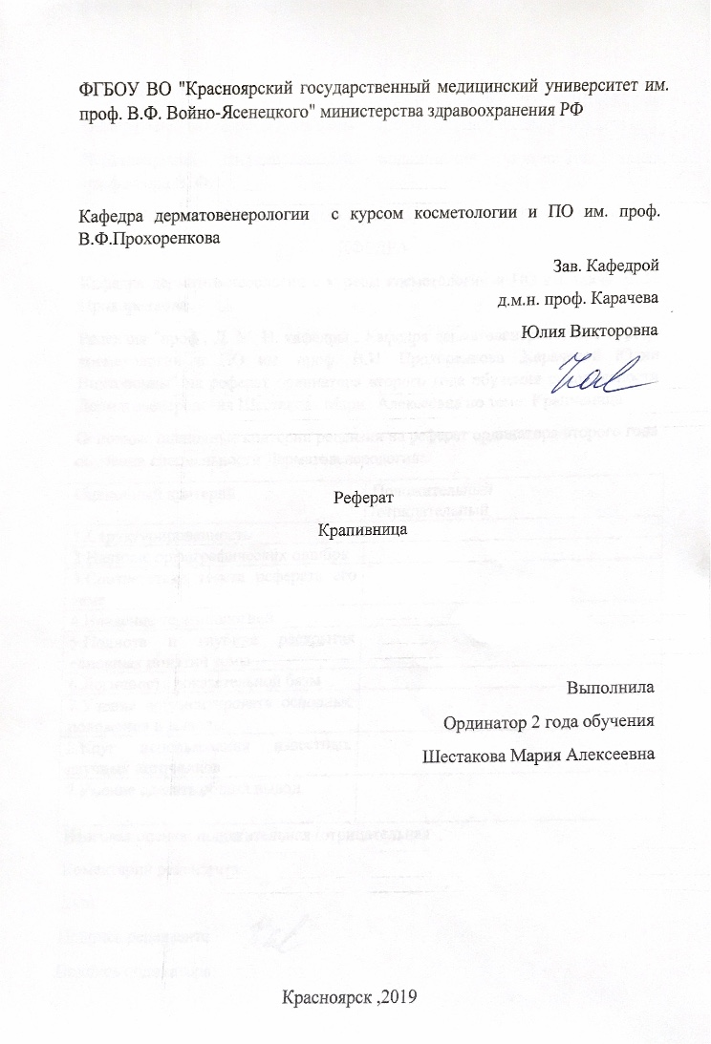

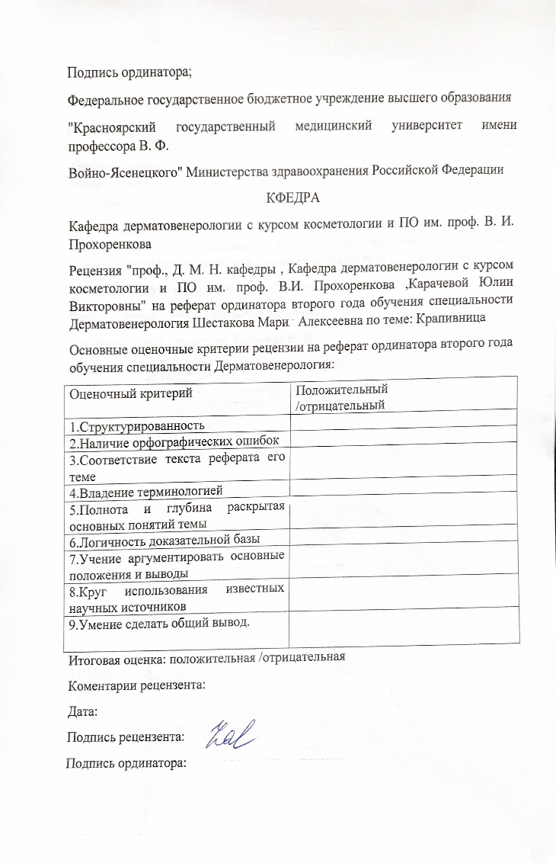
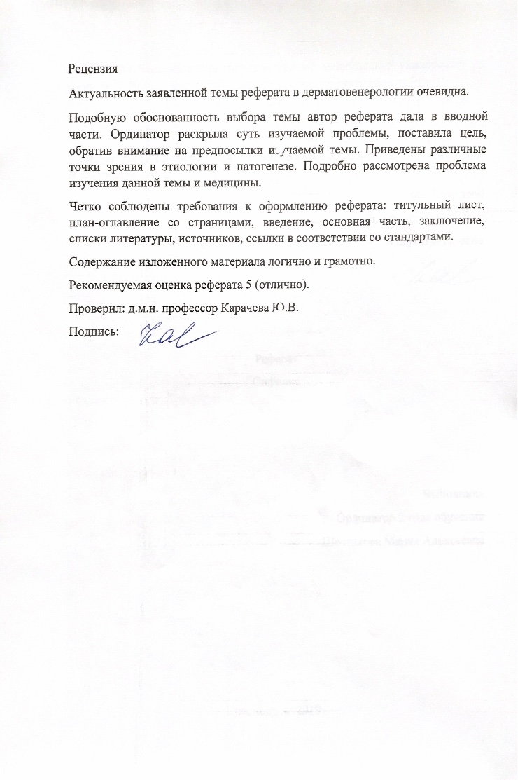

Оглавление:

Термины и определения................................................................................5

Этиология и патогенез...................................................................................5

Эпидемиология...............................................................................................6

Клиническая картина.....................................................................................7

Диагностика...................................................................................................10
Лечение...........................................................................................................12

Профилактика и диспансерное наблюдение...............................................20

Список литературы........................................................................................21

Термины и определения
Крапивница (от лат. urtica – крапива) – группа заболеваний, характеризующаяся развитием волдырей и/или ангиоотеков.
Крапивница (от лат. urtica – крапива) – группа заболеваний, характеризующаяся развитием волдырей и/или ангиоотеков.
Острая спонтанная крапивница – внезапное однократное появление волдырей (каждый из которых существует не более 24 часов) продолжительностью менее 6 недель, вызванное воздействием одного из провоцирующих факторов.
Хроническая крапивница - состояние, возникающее вследствие известных и неизвестных причин, при котором ежедневно или почти ежедневно, сроком более 6 недель, появляются волдыри, каждый из которых существует не более 24 часов. По характеру течения хроническую крапивницу подразделяют на рецидивирующую и персистирующую, характеризующуюся постоянным появлением уртикарий.
Частным случаем обычной крапивницы является ангиоотек (ангиоедема, отек Квинке, ограниченный ангионевротический отек, гигантская крапивница). Заболевание характеризуется быстро формирующимся, обычно ограниченным, глубоким отеком кожи или слизистых оболочек.

Этиология и патогенез
Появление уртикарий может провоцироваться приемом различных лекарственных веществ (аспирин и другие нестероидные противовоспалительные препараты, ингибиторы антигиотензинпревращающего фермента, антибактериальные препараты и др.), некоторых пищевых продуктов (цитрусовых, шоколада, орехов, яиц и др.), пищевых добавок (глютаматов, красителей, стабилизаторов, консервантов). Причиной развития хронической крапивницы могут быть и различные инфекционные заболевания (гельминтозы, очаги фокальной инфекции, вирусный гепатит). Ряд сопутствующих заболеваний и состояний также может приводить к появлению уртикарных высыпаний. К ним относятся хронические заболевания желудочно-кишечного тракта (дискинезия желчевыводящих путей, хронический гастрит и язвенная болезнь, ассоциированные с Helicobacter pilori и др.), эндокринная патология (сахарный диабет, аутоиммунный тиреоидит и др.), онкологические заболевания (в том числе, лейкозы, ходжкинские и неходжкинские лимфомы), диффузные болезни соединительной ткани (системная красная волчанка, дерматомиозит), криоглобулинемия, патологически протекающая беременность, климакс. В ряде случаев появление волдырей провоцируют физические воздействия на кожу (высокие и низкие температуры, трение, изменение давления и др.) и различные вещества, поступающие ингаляторно (бытовая пыль, шерсть животных, пыльца растений и др.).
Физическая крапивница сопровождается появлением на коже волдырей в результате воздействия на нее различных физических факторов. В зависимости от вида раздражения поверхности кожи выделяют подтипы, указанные ниже.
Холинергическая крапивница является довольно редкой разновидностью заболевания (5% от всех случаев крапивницы). Провоцирующими факторами для ее развития являются воздействие высоких температур (высокая температура окружающего воздуха, прием горячей ванны, горячего душа), физическая нагрузка, эмоциональное возбуждение, прием острой и горячей пищи.
Контактная крапивница развивается через 30–60 минут после контакта кожи с определенными веществами. Прямое воздействие этих агентов на кожу может вызвать появление волдырей на ограниченном участке, генерализованную крапивницу или крапивницу в сочетании с анафилактической реакцией. Выделяют неиммунные и иммунные формы контактной крапивницы.
Неиммунный тип контактной крапивницы является самым распространенным и в большинстве случаев характеризуется легким течением. Гистаминвысвобождающие вещества выделяются некоторыми растениями (крапивой), живыми организмами (гусеницами, медузами). Гистаминвысвобождающим действием обладают некоторые химические соединения: диметилсульфоксид, хлорид кобальта, бензойная кислота, альдегид коричный и другие. Иммунная контактная крапивница представляет собой реакцию гиперчувствительности немедленного типа, опосредованную IgE. У некоторых больных кроме крапивницы развиваются аллергический ринит, отек гортани и желудочно-кишечные расстройства. В качестве триггерных факторов могут выступать латекс, бацитрацин, картофель, яблоки и другие факторы.

Эпидемиология
Крапивница является распространенным заболеванием: различные ее клинические варианты диагностируются у 15–25% людей в популяции, при этом четверть случаев приходится на хроническую крапивницу (ХК). Продолжительность заболевания у взрослых лиц составляет в среднем от 3 до 5 лет, при этом каждый пятый пациент с ХК отмечает появление волдырей на протяжении более длительного периода (до 20 лет). Кроме того, у каждого второго пациента с крапивницей регистрируется такое опасное для жизни состояние, как ангиоотек.

Классификация
Спонтанную или идиопатическую крапивницу подразделяют по продолжительности существования на острую (до 6 недель) и хроническую (свыше 6 недель).
С учетом этиологического фактора крапивницу разделяют на следующие типы и подтипы:
- Крапивница, индуцируемая холодом (холодовая);
- Крапивница от давления (замедленная крапивница вследствие давления);
- Крапивница, индуцируемая теплом (тепловая);
- Солнечная;
- Симптоматический дермографизм (уртикарный дермографизм, дермографическая крапивница);
- Вибрационный ангиоотек (вибрационная крапивница / ангиоотек).
Другие типы крапивницы:
- Аквагенная;
- Холинергическая;
- Контактная.
Отдельно рассматриваются заболевания, ранее относившиеся к крапивнице, а также синдромы, включающие крапивницу/ангиоотек в качестве одного из симптомов:
- Пигментная крапивница (мастоцитоз);
- Уртикарный васкулит;
- Семейная холодовая крапивница (васкулит);
- Негистаминэргический ангиоотек;
- Анафилаксия, индуцируемая физической нагрузкой;
- Криопирин-ассоциированные синдромы (CAP): семейный холодовой аутовоспалительный синдром; синдром Muckle-Wells (крапивница-глухота-амилоидоз); ннеонатальные мультисистемные воспалительные заболевания (NOMID);
- Синдром Schnitzler"s – моноклональная гаммапатия, рецидивирующая лихорадка, артриты, боли в мышцах и костях, лимфаденопатия, гепатоспленомегалия, рецидивирующая крапивница, реже – ангиоотек;
- Синдром Gleich"s (эпизодический ангиоотек с эозинофилией) – IgM гаммапатия, эозинофилия, миалгия, ангиоотек.
Клиническая картина
Спонтанная (идиопатическая) крапивница является наиболее часто встречающейся клинической разновидностью крапивницы. Клинически проявляется волдырями, которые не имеют характерной локализации и сопровождаются зудом, реже – жжением. Волдыри могут иметь тенденцию к слиянию в местах наибольшего трения одеждой или частей тела друг о друга (ягодицы, поясничная область, плечи, бедра). На лице элементы могут практически не выступать над уровнем кожи. В ряде случаев высыпания захватывают практически весь кожный покров и могут сопровождаться повышением температуры тела. Волдыри имеют сначала бледно-розовый цвет за счет локального расширения поверхностной сети кровеносных сосудов дермы (urticaria rubra), а затем, по мере нарастания отека в соединительной ткани и сдавления сети мелких сосудов, они могут приобретать фарфорово-белый цвет (urticaria alba, seu porcellanea). При уменьшении выраженности отека волдыри постепенно становятся розового цвета, а затем исчезают бесследно.
Таким образом, для волдыря при крапивнице характерны следующие признаки:
- центральный отек разных размеров, почти всегда окруженный эритемой;
- зуд, иногда ощущение жжения;
- обратимость (волдырь исчезает бесследно в течение 1–24 часов).
Частным случаем обычной крапивницы является ангиоотек (ангиоедема, отек Квинке, ограниченный ангионевротический отек, гигантская крапивница). Заболевание характеризуется быстро формирующимся, обычно ограниченным, глубоким отеком кожи или слизистых оболочек. Отек может быть диффузным, окраска кожи в очаге поражения более бледная, кожа плотная на ощупь, в зоне отека напряжена, при нажатии пальцем в области отека вдавление не образуется. Отек Квинке чаще развивается на одном участке кожного покрова, а, в противном случае, большей частью ассиметрично. Важным клиническим симптомом, отличающим отек Квинке от обычной крапивницы, является отсутствие зуда. Пациентов обычно беспокоит чувство распирания, стягивания, реже – болезненности в очаге поражения. В процесс вовлекаются, главным образом, хорошо растяжимые ткани, имеющие рыхлую подкожную жировую клетчатку – область век, губ, щек, мошонка, крайняя плоть, реже – конечности, живот, а также слизистые оболочки полости рта, языка, гортани, трахеи, бронхов, желудочно-кишечного тракта. Может наблюдаться поражение сухожильных влагалищ, суставов (перемежающийся отек суставов), надкостницы, мозговых оболочек, лабиринта. При этом клиническая симптоматика бывает обусловлена локализацией отека. Так, при развитии гигантской крапивницы на слизистой оболочке полости рта возникает нарастающее чувство распирания, парестезии. При отеке слизистой оболочки носа может быть чихание и затруднение носового дыхания. При поражении губ и языка отмечается резкое ассиметричное увеличение их в размерах, нарушается речь. При формировании отека в области гортани возникает осиплость голоса, вплоть до афонии, обусловленная отеком голосовых связок, а затем и затруднение дыхания. При развитии гигантской крапивницы в области трахеи и бронхов появляется кашель с большим количеством прозрачной мокроты, внезапное затруднение дыхания. Нарастание отека гортани, трахеи и бронхов может привести к летальному исходу от асфиксии. Поражение слизистых оболочек желудочно-кишечного тракта обычно сопровождается болями в животе, симптомами кишечной непроходимости; если в процесс вовлечена слизистая оболочка мочевого пузыря, могут отмечаться дизурические явления. В некоторых случаях констатируют очаговую неврологическую симптоматику (потеря сознания, судорожные припадки и др.), обнаруживают отек диска зрительного нерва, а при поражении лабиринта – симптомы болезни Меньера. Описаны случаи, когда при отеке ретробульбарной клетчатки развивался односторонний экзофтальм, снижалась острота зрения. На фоне отека Квинке возможны подъем температуры тела, появление головной боли, нарушение общего состояния, резкое падение артериального давления, шок. Ангионевротический отек нередко сопровождается проявлениями обычной крапивницы.
Развившись внезапно, отек Квинке обычно держится несколько часов, реже – до 72 часов. Проявления гигантской крапивницы разрешаются полностью, однако данное заболевание может рецидивировать. При рецидивах нередко поражаются те же анатомические локализации.
Таким образом, ангиоотек характеризуется следующими признаками:
- быстроразвивающийся отек глубоких слоев дермы, подкожной клетчатки и подслизистого слоя;
- чувство распирания и болезненности чаще, чем зуд;
- возможное отсутствие эритемы;
- разрешение в срок до 72 часов.
Холинергическая крапивница клинически проявляется приступообразно: у больного внезапно возникает зуд, появляются мелкие (размером 1–3 мм в диаметре) уртикарии и усиленное потоотделение. В тяжелых случаях может возникать астматический приступ. Приступ заболевания длится от нескольких минут до нескольких часов. Следующий приступ при рецидивирующем течении крапивницы может наступить не ранее, чем через 24 часа.
Комментарии: Многие пациенты, зная такую периодичность течения болезни, умышленно вызывают приступ крапивницы перед различными значимыми для них событиями во избежание приступа в ответственной ситуации. Описаны случаи сочетания холинергической и хронической рецидивирующей крапивницы.
Аквагенная крапивница вызывается контактом кожи с водой любой температуры. Высыпания при аквагенной крапивнице сходны с таковыми, наблюдающимися при холинергической крапивнице.

Диагностика

Жалобы и анамнез
Острая спонтанная крапивница в большинстве случае остается единственным эпизодом в жизни пациента. У 50% больных с хронической рецидивирующей крапивницей наступает спонтанная ремиссия. Для хронической крапивницы характерно волнообразное течение без прогрессирующего ухудшения.
При спонтанной (идиопатической) крапивнице (острой и хронической) больных могут беспокоить:
- зуд, реже – жжение в области высыпаний;
- общее недомогание – слабость, озноб, тошнота, миалгии;
- повышение температуры тела.
Больные с ангиоотеком предъявляют жалобы на:
- чувство распирания и болезненности чаще, чем зуд;
- при поражении на слизистой оболочки рта: нарастающее чувство распирания, парестезии;
- при поражении слизистой оболочки носа: чихание и затруднение носового дыхания;
- при поражении в области гортани, трахеи, бронхов: затруднение дыхания;
- при поражении слизистых оболочек желудочно-кишечного тракта: боли в животе, симптомами кишечной непроходимости;
- при поражении слизистой оболочки мочевого пузыря: дизурические явления;
- при поражении лабиринта: шум в ушах, головокружения, заложенность уха;
- тошнота, рвота;
- подъем температуры тела, головная боль, нарушение общего состояния.
Физическая крапивница сопровождается появлением на коже волдырей в результате воздействия на нее различных физических факторов (Приложение Г).
При холинергической крапивнице больные отмечают:
- внезапно возникающий зуд;
- приступообразное появление высыпаний;
- усиленное потоотделение;
При контактной крапивнице больные предъявляют жалобы на:
- зуд, жжение через 30–60 минут после контакта кожи с определенными веществами;
- появление волдырей.

Физикальное обследование
Объективные клинические проявления крапивницы, выявляемые при физикальном обследовании, описаны в разделе «Клиническая картина».

Лабораторная диагностика
- Рекомендуется провести лабораторные исследования, если при сборе анамнеза и при проведении физикального обследования причина возникновения крапивницы не установлена.
Уровень убедительности рекомендаций D (уровень достоверности доказательств – 4)
- При острой крапивнице не рекомендуется проведение лабораторных анализов, за исключением случаев указания в анамнезе на наличие провоцирующего фактора.
Уровень убедительности рекомендаций D (уровень достоверности доказательств – 4)
Комментарии: В подавляющем большинстве случаев острая крапивница разрешается в течение 2 недель и эффективно купируется Н₁-гистаминоблокаторами, а при тяжелом течении – глюкокортикостероидными препаратами.
- При хронической крапивнице для выявления причины заболевания рекомендованы следующие лабораторные исследования:
- обязательное диагностическое обследование: клинический анализ крови, исследование уровня С-реактивного белка в сыворотке крови;
- расширенное диагностическое обследование: тесты для исключения инфекционных заболеваний (Helicobacter pilori, гепатиты и др.), глистной инвазии, исследование показателей функции щитовидной железы (Т4, ТТГ, антитиреоидные антитела).
Уровень убедительности рекомендаций D (уровень достоверности доказательств – 4)
- При подозрении на мастоцитоз рекомендуется проводить исследование для определения триптазы.
Уровень убедительности рекомендаций D (уровень достоверности доказательств – 4)
- Для исключения диффузных болезней соединительной ткани рекомендуется исследовать антинуклеарные антитела и другие показатели.
Уровень убедительности рекомендаций D (уровень достоверности доказательств – 4)
- С целью дифференциальной диагностики с уртикарным васкулитом, мастоцитозом и другими заболеваниями рекомендуется гистологическое исследование биоптата кожи.
Уровень убедительности рекомендаций D (уровень достоверности доказательств – 4)

2.4 Инструментальная диагностика
- При подозрении на индуцируемую крапивницу рекомендуется проводить ряд диагностических тестов, а в ряде случаев – расширенное диагностическое обследование, приведенных в Приложении Г.
Уровень убедительности рекомендаций D (уровень достоверности доказательств – 4)

2.5 Иная диагностика
- Консультации других специалистов рекомендуются по показаниям в следующих случаях:
- врача-аллерголога – с целью проведения специальных аллергологических исследований;
- врача-гастроэнтеролога, врача-эндокринолога, врача-инфекциониста – с целью уточнения объема и характера дополнительного обследования.
Уровень убедительности рекомендаций D (уровень достоверности доказательств – 4)

Лечение

Консервативное лечение
- При острой крапивнице рекомендуется провести медикаментозную терапию блокаторами Н₁-гистаминовых рецепторов. В случае отсутствия эффекта от терапии блокаторами Н₁-гистаминовых рецепторов при острой крапивнице, а также при тяжелых случаях контактной крапивницы и замедленная крапивница от давления рекомендуется назначение системных глюкокортикостероидных препаратов:
бетаметазон** 1–2 мл внутримышечно с интервалом 7–10 суток, 1–2 введения.
Уровень убедительности рекомендаций C (уровень достоверности доказательств – 2+)
или
дексаметазон** 4–16 мг в сутки внутривенно или внутримышечно до наступления выраженного клинического улучшения с дальнейшим переходом на пероральное применение (кроме лечения ангионевротического отека).
Уровень убедительности рекомендаций C (уровень достоверности доказательств – 2+)
или
дексаметазон** 1,5–4,5 мг в сутки перорально до наступления выраженного клинического улучшения с дальнейшим постепенным снижением дозы по 0,125–0,25 мг 1 раз в неделю до полной отмены.
Уровень убедительности рекомендаций C (уровень достоверности доказательств – 2+)
или
преднизолон** 30-100 мг в сутки внутривенно или внутримышечно до наступления выраженного клинического улучшения с дальнейшим переходом на пероральное применение (кроме лечения ангионевротического отека).
Уровень убедительности рекомендаций C (уровень достоверности доказательств – 2+)
или
преднизолон** 10–30 мг в сутки перорально до наступления выраженного клинического улучшения с дальнейшим постепенным снижением дозы по 2,5–5 мг 1 раз в неделю до полной отмены.
Уровень убедительности рекомендаций C (уровень достоверности доказательств – 2+)
Комментарии: При тяжелой замедленной крапивнице от давления наиболее эффективны системные глюкокортикостероидные препараты, которые назначают на короткий срок с постепенным снижением дозы. Блокаторы Н₁-гистаминовых рецепторов обычно неэффективны.
- При тяжелой крапивнице и/или ангионевротическом отеке (отек гортани, анафилаксия, индуцированная физической нагрузкой, тяжелая холодовая аллергия) рекомендуется применение адреномиметиков:
эпинефрин**, раствор 0,1% (от 0,1 до 0,3 мл) подкожно или внутримышечно, при необходимости введение повторяют через 10–20 минут до 3 раз.
Уровень убедительности рекомендаций D (уровень достоверности доказательств – 3)
- Для лечения ангиоотека (отека Квинке) рекомендуется:
хлоропирамин** 1–2 мл внутривенно или внутримышечно однократно
Уровень убедительности рекомендаций D (уровень достоверности доказательств – 4)
или
клемастин, 1–2 мл внутривенно или внутримышечно однократно
Уровень убедительности рекомендаций D (уровень достоверности доказательств – 4)
или
дифенгидрамин** 1–2 мл внутривенно или внутримышечно однократно.
Уровень убедительности рекомендаций D (уровень достоверности доказательств – 4)
- При неэффективности терапии адреномиметиками и в случаях развития тяжелого ангионевротического отека с нарушением общего состояния рекомендуется использование системных глюкокортикостероидных препаратов:
преднизолон** 60–100 мг внутривенно или внутримышечно
или
дексаметазон** 8–16 мг внутривенно или внутримышечно до выраженного клинического улучшения.
Уровень убедительности рекомендаций C (уровень достоверности доказательств – 2+)
- В случаях затруднения дыхания при ангионевротическом отеке рекомендуется аминофиллин** 10 мл 2,4% раствора внутривенно медленно однократно.
Уровень убедительности рекомендаций D (уровень достоверности доказательств – 4)
- При холодовой, холинергической и контактной крапивнице рекомендуются антигистаминные препараты 2 поколения перорально:
рупатадин 10 мг 1 раз в сутки до исчезновения высыпаний и 4 недели после исчезновения высыпаний.
Уровень убедительности рекомендаций А (уровень достоверности доказательств – 1+)
или
лоратадин** 10 мг 1 раз в сутки до исчезновения высыпаний и 4 недели после исчезновения высыпаний.
Уровень убедительности рекомендаций А (уровень достоверности доказательств – 1+)
или
дезлоратадин 5 мг 1 раз в сутки до исчезновения высыпаний и 4 недели после исчезновения высыпаний.
Уровень убедительности рекомендаций А (уровень достоверности доказательств – 1+)
или
фексофенадин 180 мг 1 раз в сутки до исчезновения высыпаний и 4 недели после исчезновения высыпаний.
Уровень убедительности рекомендаций А (уровень достоверности доказательств – 1+)
или
цетиризин** 10 мг 1 раз в сутки или 5 мг перорально 2 раза в сутки до исчезновения высыпаний и 4 недели после исчезновения высыпаний.
Уровень убедительности рекомендаций А (уровень достоверности доказательств – 1+)
или
левоцетиризин 5 мг 1 раз в сутки до исчезновения высыпаний и 4 недели после исчезновения высыпаний.
Уровень убедительности рекомендаций А (уровень достоверности доказательств – 1+)
или
эбастин 10–20 мг 1 раз в сутки (в зависимости от выраженности симптоматики) до исчезновения высыпаний и 4 недели после исчезновения высыпаний.
Уровень убедительности рекомендаций А (уровень достоверности доказательств – 1+)
- При холинергическая крапивнице помимо блокаторов Н₁-гистаминовых рецепторов 2-го поколения рекомендуется применение блокаторов Н₁-гистаминовых рецепторов 1-го поколения:
дифенгидрамин** 25-50 мг перорально 4-6 раз в сутки или 20-50 мг внутримышечно 1-2 раза в сутки в течение 7–10 дней.
Уровень убедительности рекомендаций C (уровень достоверности доказательств – 2+)
или
клемастин 1 мг перорально 2 раза в сутки или 2 мг внутримышечно 2 раза в сутки в течение 7-10 дней.
Уровень убедительности рекомендаций C (уровень достоверности доказательств – 2+)
или
хлоропирамин** 25 мг перорально 1-2 раза в сутки или 20-40 мг внутримышечно 1-3 раза в сутки в течение 7-10 дней.
Уровень убедительности рекомендаций C (уровень достоверности доказательств – 2+)
или
ципрогептадин 2-4 мг перорально 3-4 раза в сутки в течение 7-10 дней.
Уровень убедительности рекомендаций C (уровень достоверности доказательств – 2+)
- В лечении холинергической крапивницы рекомендуются к использованию анксиолитики:
гидроксизин** 25 мг перорально 4 раза в сутки во время еды в течение 7–10 дней.
Уровень убедительности рекомендаций D (уровень достоверности доказательств – 4)
или
белладонны алкалоиды/фенобарбитал/эрготамин 1 драже перорально 2–3 раза в сутки в течение 1 месяца.
Уровень убедительности рекомендаций D (уровень достоверности доказательств – 4)
или
радобелин/фенобарбитал/эрготамин 1 таблетка перорально 3 раза в сутки– не менее 1 месяца.
Уровень убедительности рекомендаций D (уровень достоверности доказательств – 4)
лоратадин**: детям в возрасте от 2 до 12 лет при массе тела менее 30 кг – 5 мг 1 раз в сутки, детям в возрасте старше 12 лет, а также при массе тела более 30 кг – 10 мг 1 раз в сутки;
левоцетиризин: детям в возрасте от 2 до 6 лет – 2,5 мг в сутки, детям в возрасте старше 6 лет –5 мг в сутки;
цетиризин**: детям в возрасте старше 6 лет (с массой тела более 30 кг) – по 1 таблетке 1 раз в сутки.
Дезлоратадин, фексофенадин, рупатадин разрешены для использования у детей в возрасте от 12 лет и старше.
У младенцев и детей младше 2 лет допускается назначение блокаторов Н₁-гистаминовых рецепторов первого поколения. В редких случаях допускается использование системных глюкокортикостероидных препаратов (в течение 3–5 дней).
- При солнечной крапивнице рекомендуются антигистаминные средства и облучение ультрафиолетовым светом в постепенно нарастающих дозах (индукция толерантности). Важна адекватная фотопротекция (UVA+UVB).
Уровень убедительности рекомендаций D (уровень достоверности доказательств – 4)
- При лечении хронической идиопатической крапивницы, резистентной к терапии блокаторами H1-гистаминовых рецепторов, у пациентов в возрасте 12 лет и старше рекомендуется омализумаб** 300 мг подкожно каждые 4 недели.
Уровень убедительности рекомендаций A (уровень достоверности доказательств – 1+)
- В лечении крапивницы в качестве сопутствующей терапии при наличии депрессии, тревоги рекомендуется использование антидепрессантов:
амитриптилин 25–50 мг перорально 1 раз в сутки – не менее 1 месяца.
Уровень убедительности рекомендаций C (уровень достоверности доказательств – 2+)
- Для уменьшения зуда и жжения при крапивнице рекомендуется использовать средства наружной терапии: теплые душ и ванны, лосьоны, взбалтываемые взвеси с ментолом, анестезином, не содержащие глюкокортикостероидные препараты.
Уровень убедительности рекомендаций D (уровень достоверности доказательств – 4)
- В последних согласительных документах по терапии крапивницы рекомендуются также блокаторы лейкотриеновых рецепторов, Н₁ гистаминоблокаторы 2 поколения в сочетании с омализумабом, кетотифен, дапсон, сульфасалазин, оксатамид, нифедипин, варфарин, внутривенный гаммаглобулин, аутологичная плазма, монтелукаст.
Уровень убедительности рекомендаций C-D (уровень достоверности доказательств – 2- - 4)
- Имеются немногочисленные исследования, показывающие эффективность при хронической крапивнице аутоиммунного генеза плазмафереза.
Уровень убедительности рекомендаций D (уровень достоверности доказательств – 4)
- При лечении крапивницы у беременных рекомендуется избегать использования любого системного препарата при беременности, особенно – в первом триместре
Уровень убедительности рекомендаций D (уровень достоверности доказательств – 4)
- При лечении крапивницы у беременных назначение Н₁-гистаминовых блокаторов 2-го поколения во время беременности рекомендуется только в случае необходимости, когда предполагаемая польза для матери превышает возможный риск для плода.
Уровень убедительности рекомендаций D (уровень достоверности доказательств – 4)
Уровень убедительности рекомендаций C (уровень достоверности доказательств – 2+)
Последние клинические наблюдения показали, что наиболее безопасными препаратами во время беременности являются лоратадин, а в период лактации лоратадин** и цетиризин** [45]. Необходимо избегать приема препаратов во время грудного вскармливания. При необходимости возможно использование лоратадина** и цетиризина**.
- При лечении крапивницы у детей рекомендуется 1-я линия терапии, аналогичная таковой для взрослых лиц (Приложение Д).
Уровень убедительности рекомендаций C (уровень достоверности доказательств – 2+)
Хирургическое лечение
Не применяется.

Иное лечение
- В случае доказанной пищевой аллергии при аллергической, идиопатической, неуточнённой крапивницы рекомендуется избегать употребления в пищу продуктов, провоцирующих развитие заболевания.
Уровень убедительности рекомендаций А (уровень достоверности доказательств – 1+)
- У пациентов с ежедневной или почти ежедневной крапивницей рекомендуется включение гипоаллергенной диеты в план расширенного обследования. В случае псевдоаллергической реакции улучшение на фоне гипоаллергенной диеты наступает через 3 недели.
Уровень убедительности рекомендаций А (уровень достоверности доказательств – 1+)
- При хронической крапивнице рекомендуется соблюдение гипоаллергенной диеты с исключением предполагаемых аллергенов и/или облигатных аллергенов.
Уровень убедительности рекомендаций D (уровень достоверности доказательств – 4)
- При хронической крапивнице рекомендуется исключение воздействия факторов, вызывающих обострение заболевания (по возможности).
Уровень убедительности рекомендаций D (уровень достоверности доказательств – 4)
- При острой крапивнице рекомендуется исключить воздействие триггерных факторов.
Уровень убедительности рекомендаций D (уровень достоверности доказательств – 4)
- При холодовой крапивнице рекомендуется избегать внезапного воздействия низких температур.
Уровень убедительности рекомендаций D (уровень достоверности доказательств – 4)

Реабилитация
Не применяется.

Профилактика и диспансерное наблюдение
Профилактика крапивницы заключается в тщательном анализе аллергологического анамнеза перед назначением медикаментозного лечения. Особое внимание следует обращать на проявления атопии у больных крапивницей.
С превентивной целью рекомендуют применение Н₁-гистаминоблокаторы 2-го поколения [8]. Пациентам с хронической крапивницей важно санировать очаги хронической инфекции, проводить терапию сопутствующей патологии, а также ограничивать действие потенциальных аллергенов.

Критерии оценки качества медицинской помощи

№№ | Критерии качества | Уровень достоверности доказательств | Уровень убедительности доказательств
1 | Выполнено подтверждение индуцируемой крапивницы с помощью диагностических тестов | 4 | D
2 | Проведена терапия cистемными глюкокортикостероидами и/или адреномиметиками и/или Н₁-гистаминоблокаторами при ангиоотеке | 2+, 3 | C, D
3 | Проведена терапия Н₁-гистаминоблокаторами 2-го поколения | 1+ | A
4 | Достигнут полный регресс уртикарных высыпаний при острой крапивнице к моменту окончания курса терапии | 4 | D
5. | Достигнуто уменьшение выраженности (не менее, чем на 1 пункт шкалы активности крапивницы) при хронической и индуцируемой крапивнице | 4 | D

Список литературы
Клинические рекомендации Российского общества дерматовенерологов и косметологов
1. Федеральные клинические рекомендации по диагностике и лечению крапивницы», Российская ассоциация аллергологов и клинических иммунологов. 2013, пересмотр 2015.
2. Трусова О.В., Коростовцев Д.С. Левоцетиризин (Ксизал). Характеристика препарата и опыт клинического применения. Аллергология 2006; 2.

